Зертханалық жұмыс №4

QGIS бағдарламасымен танысу

Мақсаты: QGIS бағдарламасының функцияларымен танысу.

QGIS-те жұмыс 2002 жылдың мамыр айында басталды, ал 2007 жылы OpenSourceGeospatialFoundation (OSGeo) геоақпараттық бағдарламалық қамтамасыз етуді бірлесіп әзірлеу және пайдалану үшін құрылған халықаралық коммерциялық емес ұйымның жобасы болды.

QGIS атқаратын негізгі функциялары
Геодеректер құру | • бейнелердің кеңістіктік анықтамасы (геокодтау);  • векторлық (пішін) файлдарды жасау және редакциялау, соның ішінде: топологияны қолдауымен;  • төлсипат(атрибутивныеданные) деректерін жасау және өңдеу;  • GPS деректерін импорттауға және экспорттауға арналған құралдар;  • кеңістіктік дерекқорларды жасау және редакциялау;  • OpenStreetMap деректерін жүктеу және өңдеу.
Геодеректер анализі | • Геопроцессорлық функциялар: буферлік аймақтар, қию, біріктіру және т.б;  • Кеңістік сұраулары;  • төлсипат өрістерінің калькуляторы;  • растр калькуляторы;  • морфометриялық талдау;
Геодеректер көрінісі | • векторлық және растрлық қабаттардың символизмін өзгерту;  • объектілерге қол қою;  • Карталарды және атластарды жасау үшін картаны құрастыру;  • интернетте карталарды жариялау.

Пайдаланушының графикалық интерфейсі

QGIS интерфейсі бес бағытқа бөлінеді:
1)Негізгі мәзір - стандартты иерархиялық мәзір түрінде барлық QGIS мүмкіндіктеріне қол жеткізуге мүмкіндік береді.
2) Құралдар тақтасы (панель инстументов) - мәзір сияқты көптеген функцияларға қол жеткізуді қамтамасыз етеді, сондай-ақ картамен жұмыс істеу үшін қосымша құралдарды қамтиды. Әрбір құралдар тақтасының элементі үшін құралдың кеңесі де бар. Оны алу үшін, тінтуірді құралдар тақтасындағы элементті ұстаңыз. Сонымен қатар, әрбір құралдар тақтасын құралдар тақтасындағы контекстік мәзір арқылы қосуға / жасыруға болады. Әрбір құралдар тақтасын қажеттіліктеріңізге қарай жылжытуға болады.
3) Басқару тақтасының қабаттары - әртүрлі көздерден растрлық және векторлық қабаттарды (растрлық және векторлық файлдар, кеңістіктік дерекқор кестелері, GPS деректері, WMS / WFS қабаттары, мәтіндік файлдар және т.б.) қосу / құру / жою үшін жауап береді.
4) Легенда - барлық жоба қабаттарының тізімін қамтиды. Әрбір легенда элементіне арналған құсбелгі (флажок) қабатты көрсету немесе жасыру үшін пайдаланылады және олардың орналасу орнын легендада көрсету картадағы көрсету тәртібін анықтайды. Қабаттар топтарға біріктірілуі мүмкін, соның ішінде кірістірілгендер, күрделі иерархияны құру және деректерді ұйымдастырудың өз логикасын құру. CTRL пернесі ұсталып тұрса, бір уақытта бірнеше топтарды немесе топтарды таңдауға болады. Сіз қабатты тінтуірдің оң жағымен басқанда, оның мазмұны қабаттың түрі (растр немесе вектор) бойынша анықталады, оның контекстік мәзірі қол жетімді болады.
5) Карта аумағы (область карты) - аймақта көрсетілетін карта QGIS-ге қай қабаттар жүктелгеніне байланысты. Карталар терезесіндегі деректерді (жылжыту, карта дисплейінің фокусын басқа аумаққа жылжыту) және үлкейтуге, кішірейтуге болады. Картада аңызда жасалған өзгерістер көрсетіледі.
6) Күй жолағы (строкасостояния) - карта терезесінде жылжытылғанда, тінтуірдің курсорының карта координаттарында ағымдағы орынды көрсетеді. Күй жолағындағы көрсетілген координаттардың сол жағында, жүгіргіштің орналасу координаттарын және картаның шығыс шекараларының координаттарын ұлғайту және айналдыру кезінде көрсету мүмкіндігін беретін шағын түйме бар. Курсордың координатасының бейнебетінің жанында картаның ауқымы (масштаб) көрсетіледі.

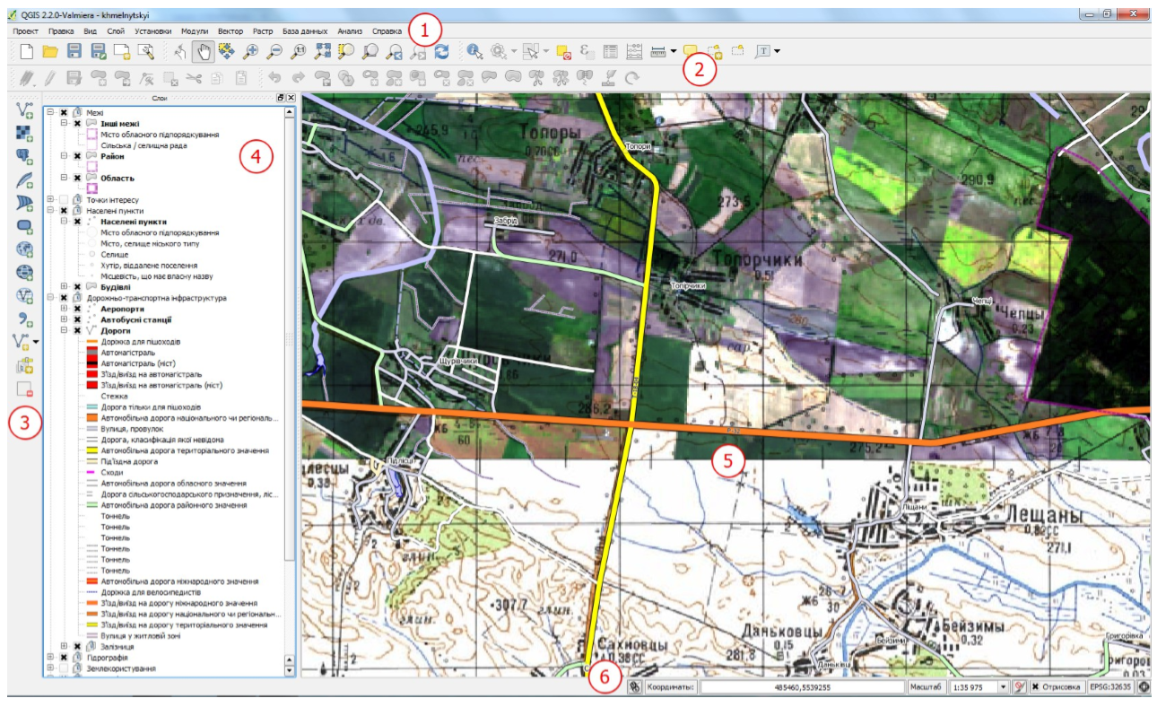
Модульдері

QGIS ішіндегі негізгі функциялар негізгі немесе сыртқы модульдер ретінде жүзеге асырылады:
-негізгі модульдерді QGIS әзірлеу тобы жасайды және автоматты түрде
C ++ және Python бағдарламалау тілдерінде жазылған бағдарламаның әрбір жаңа нұсқасына енгізілген.
-Сыртқы модульдер сыртқы репозитарийлерде және Python-да жазылған.
Басқару модульдері QGIS модулі менеджерінің көмегімен оларды іске қосу, орнату немесе жою дегенді білдіреді. Негізгі QGIS модульдерін жүктеу негізгі модульден жүзеге асырылады Модульдер → Модульдерді басқару .... Тиісті орнатылған модульді іске қосу үшін жай ғана флажок орнату қажет.

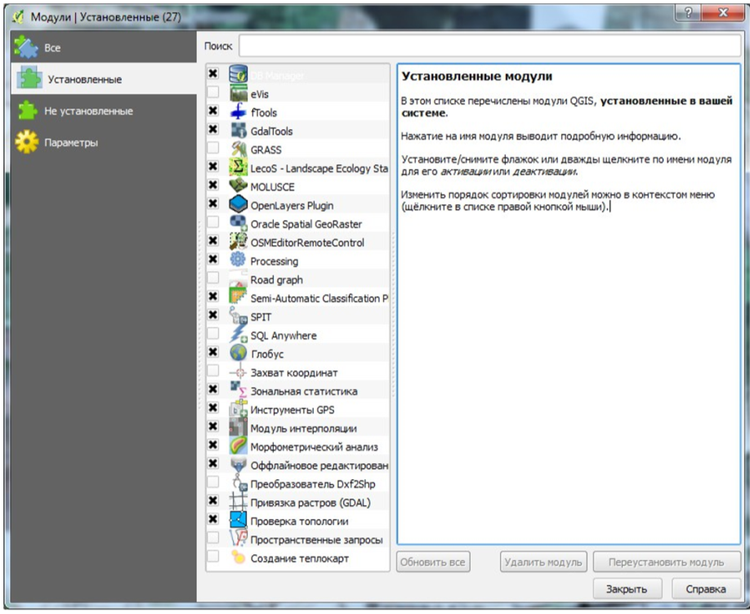

Модульді орнату үшін Орнатылмаған (Не установленные) қойындыға өтіңіз, тиісті модульді таңдап, InstallModule түймесін басыңыз. Осыдан кейін модульді орнату басталады, ал аяқталғаннан кейін тиісті хабарлама көрсетіледі.
QGIS-дің артықшылықтарының бірі - оларды білдіретін көптеген деректер түрлерін және файл пішімдерін қолдау. Бұл дегеніміз, сіз бұрын жұмыс істеген GIS бағдарламалық жасақтамасына қарамастан QGIS-де бұл деректермен жұмыс істеуді жалғастыра аласыз немесе QGIS-тің көмегімен қажетті форматта импорттап / экспорттай аласыз.
Векторлық деректерді оқу және жазу үшін, QGIS ESRI пішіні, MapInfo (MIF, TAB), кілттерді белгілеу тілі (KML), GeoJSON, ESRI жеке GeoDatabase, AutoCAD DXF және тағы басқа сияқты пішімдермен жұмыс жасауға мүмкіндік беретін OGR кітапханасын пайдаланады. Векторлық деректерді тікелей архивтен жүктеу (zip, tar.gz).

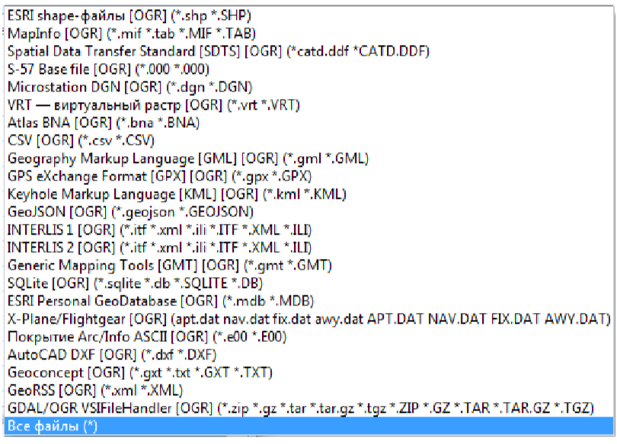

QGIS құралдары

QGIS-дегі редакциялау құралдары келесі құралдарды орналастыратын екі панельмен біріктіріледі:
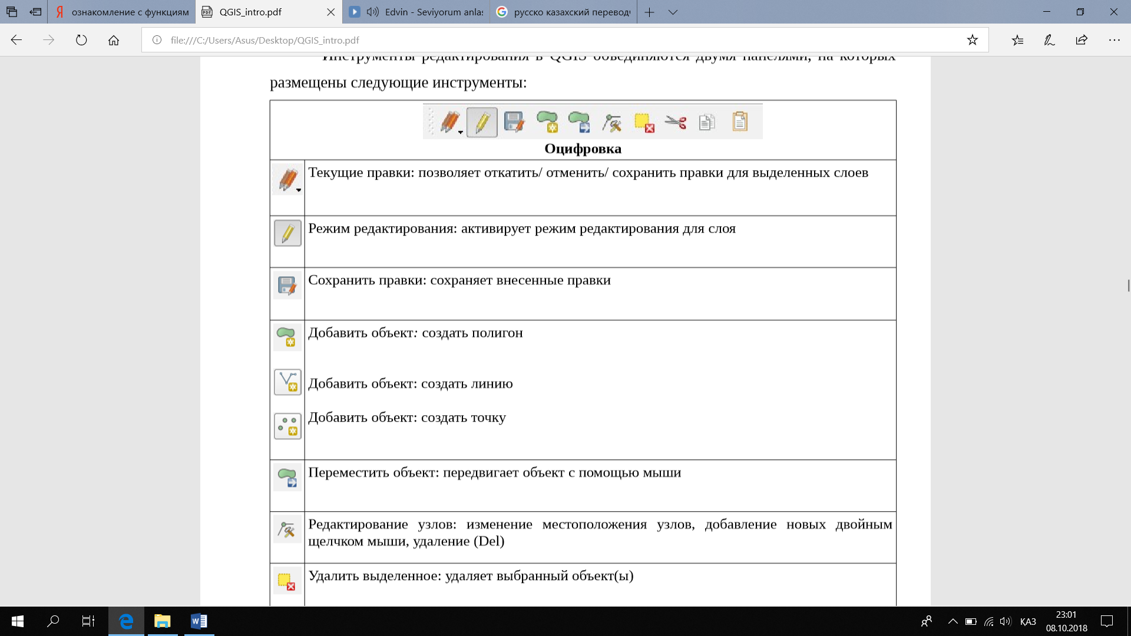
Оцифровка
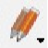 | Ағымдағы түзетулер: таңдалған топтар үшін өңдемелерді болдырмауға / қайтаруға / сақтауға мүмкіндік береді
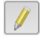 | Өңдеу режимі: қабат үшін өңдеу режимін іске қосады
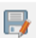 | Өзгерістерді сақтау: өңдеулеріңізді сақтайды.
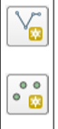 | Нысанды қосу: полигон құру  Нысанды қосу: жол құру  Нысанды қосу: нүкте салу
 | Объектіні жылжыту: Объектіні тышқанмен жылжытады.
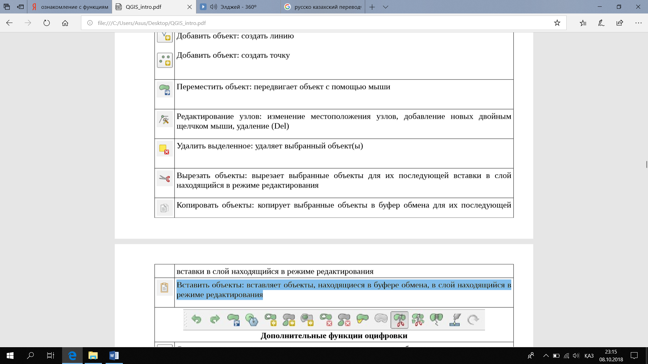 | Түйіндерді өңдеу: түйіндердің орналасуын өзгерту, жаңа екі рет қосып, жою (Del)
 | Таңдауды жою: таңдалған нысандарды өшіреді
 | Нысандарды кесу: оларды кейіннен өңдеу режимінде орналасқан қабатқа енгізу үшін таңдалған нысандарды қиып алады
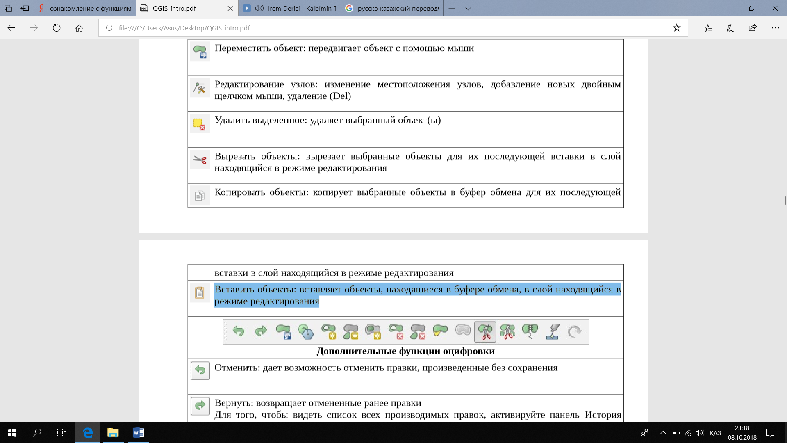 | Көшіру нысандары: таңдалған нысандарды көшірме буферіне келесі көшірмелерге көшіреді
 | Объектілерді қою: аралық сақтағыштағы нысандарды өңдеу режимінде қабатқа енгізеді
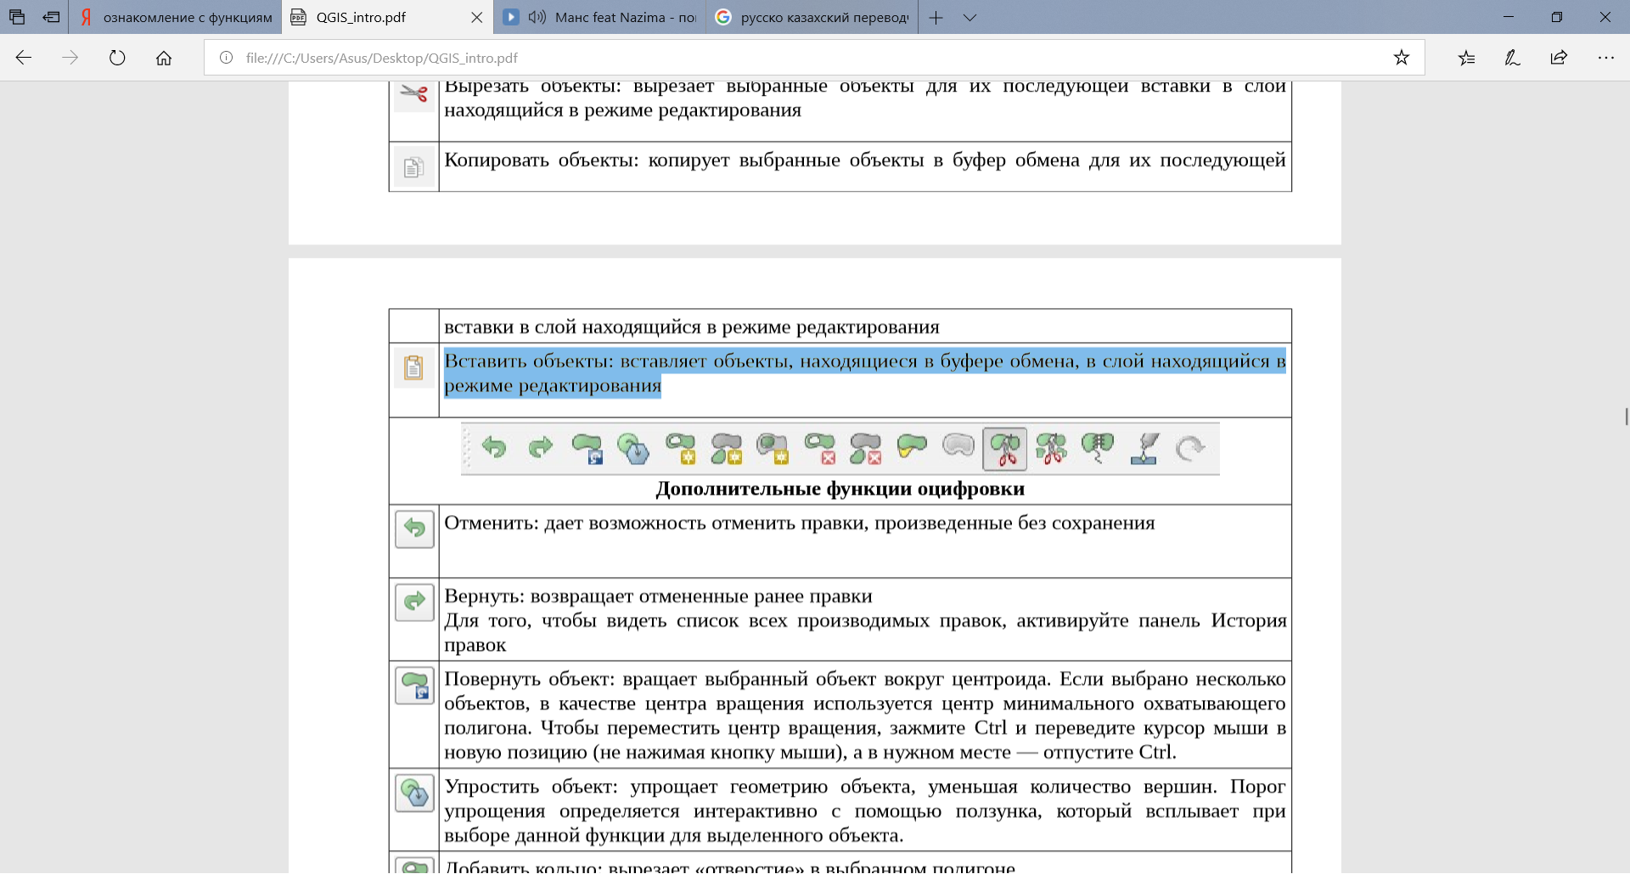
Оцифровка қосымша функциялары
 | Болдырмау: сақтамай жасалған өзгертулерді болдырмауға мүмкіндік береді
 | Қайта өңдеу: өңделген өзгертулерді қайтарады
 | Нысанды айналдыру: таңдалған нысанды центроидтеайналады.
 | Нысанды жеңілдету: объектінің геометриясын жеңілдетеді, шыңдар санын азайтады. Оңайлату шегі интерактивті түрде осы функция таңдалған нысан үшін таңдалғанда пайда болатын жүгірткі арқылы анықталады.
 | Сақинаны қосу: таңдалған полигонда «тесік» (отверстие) кеседі
 | Бөлшекті қосу: Таңдалған нысанға бөлшектер қосады, ол оның құрамдас бөлігін құрайды. Құрал желілер мен полигондар үшін жұмыс істейді.
 | Сақинаны толтыру: басты белгісімен ортақ шекарасы бар «арал» полигонын жасайды. Құрал полигональды қабаттар үшін ғана жұмыс істейді.
 | Сақинаны алып тастаңыз: сақиналы көпбұрыштарды жояды.
 | Бөлімді жою: құрамдас нысанның бір бөлігін жояды.
 | Объектілерді дұрыстау: бастапқы немесе соңғы қиылысатын жолдың немесе полигонның бір бөлігін түпнұсқа сызықпен жойып, нысанның бастапқы пішінін өзгертеді
 | Параллельді қисық сызық: желілерді және полигон сақиналарын параллель беру үшін арналған. Құрал өңделетін қабатқа қолданылуы мүмкін.
 | Бөлінетін нысандар: объектіні бөлек етіп қиып тастау үшін жай жолды сызыңыз.
 | Бөлінетін бөліктер: объектіні оның бөліктеріне кесіп тастайды
 | Таңдалған нысандарды біріктіру: жалпы шекаралары мен атрибуттары бар нысандарды біріктіреді.
 | Таңдалған нысандардың атрибуттарын біріктіру: олардың геометрияларын біріктірусіз нысандардың атрибуттарын біріктіруге мүмкіндік береді. Мұны істеу үшін, жай ғана нысандарды таңдап, Таңдалған нысандар түймешігінің атрибуттарын басыңыз.
 | Белгішелерді бұру: Егер сіз нүкте қабатының төлсипат кестесінде Мәзір қойындысының Қосымша ашылмалы мәзірінде қабат сипаттары мәзірінен - ​​Қабат сипаттары арқылы бұрылысты орнатсаңыз, картадағы нүкте таңбасының айналуын өзгертуге мүмкіндік береді.

